ФЕДЕРАЛЬНОЕ АГЕНТСТВО ЖЕЛЕЗНОДОРОЖНОГО ТРАНСПОРТА

Федеральное государственное бюджетное образовательное учреждение выс­шего профессионального образования

«Петербургский государственный университет путей сообщения

Императора Александра I»

(ФГБОУ ВПО ПГУПС)

Кафедра «Русский язык»

**РАБОЧАЯ ПРОГРАММА**

*дисциплины*

«РИТОРИКА»(Б1.В. ДВ.1.2)

для направления

08.04.01 «Строительство»

по магистерской программе

«Проектирование, строительство и эксплуатация промышленных железных дорог»

Форма обучения – очная, заочная

Санкт-Петербург

2015

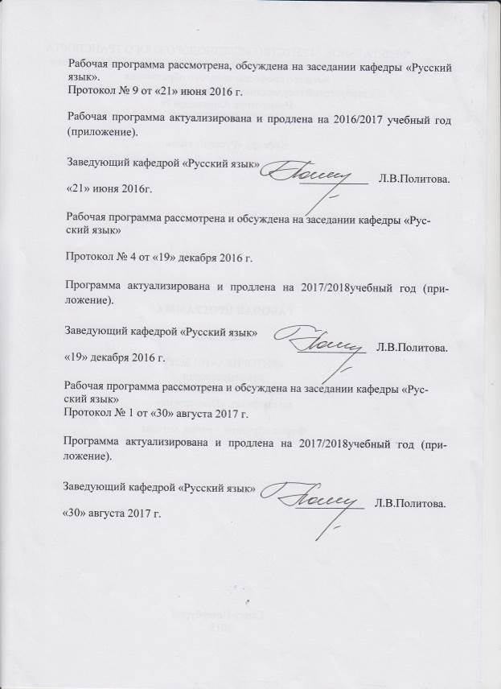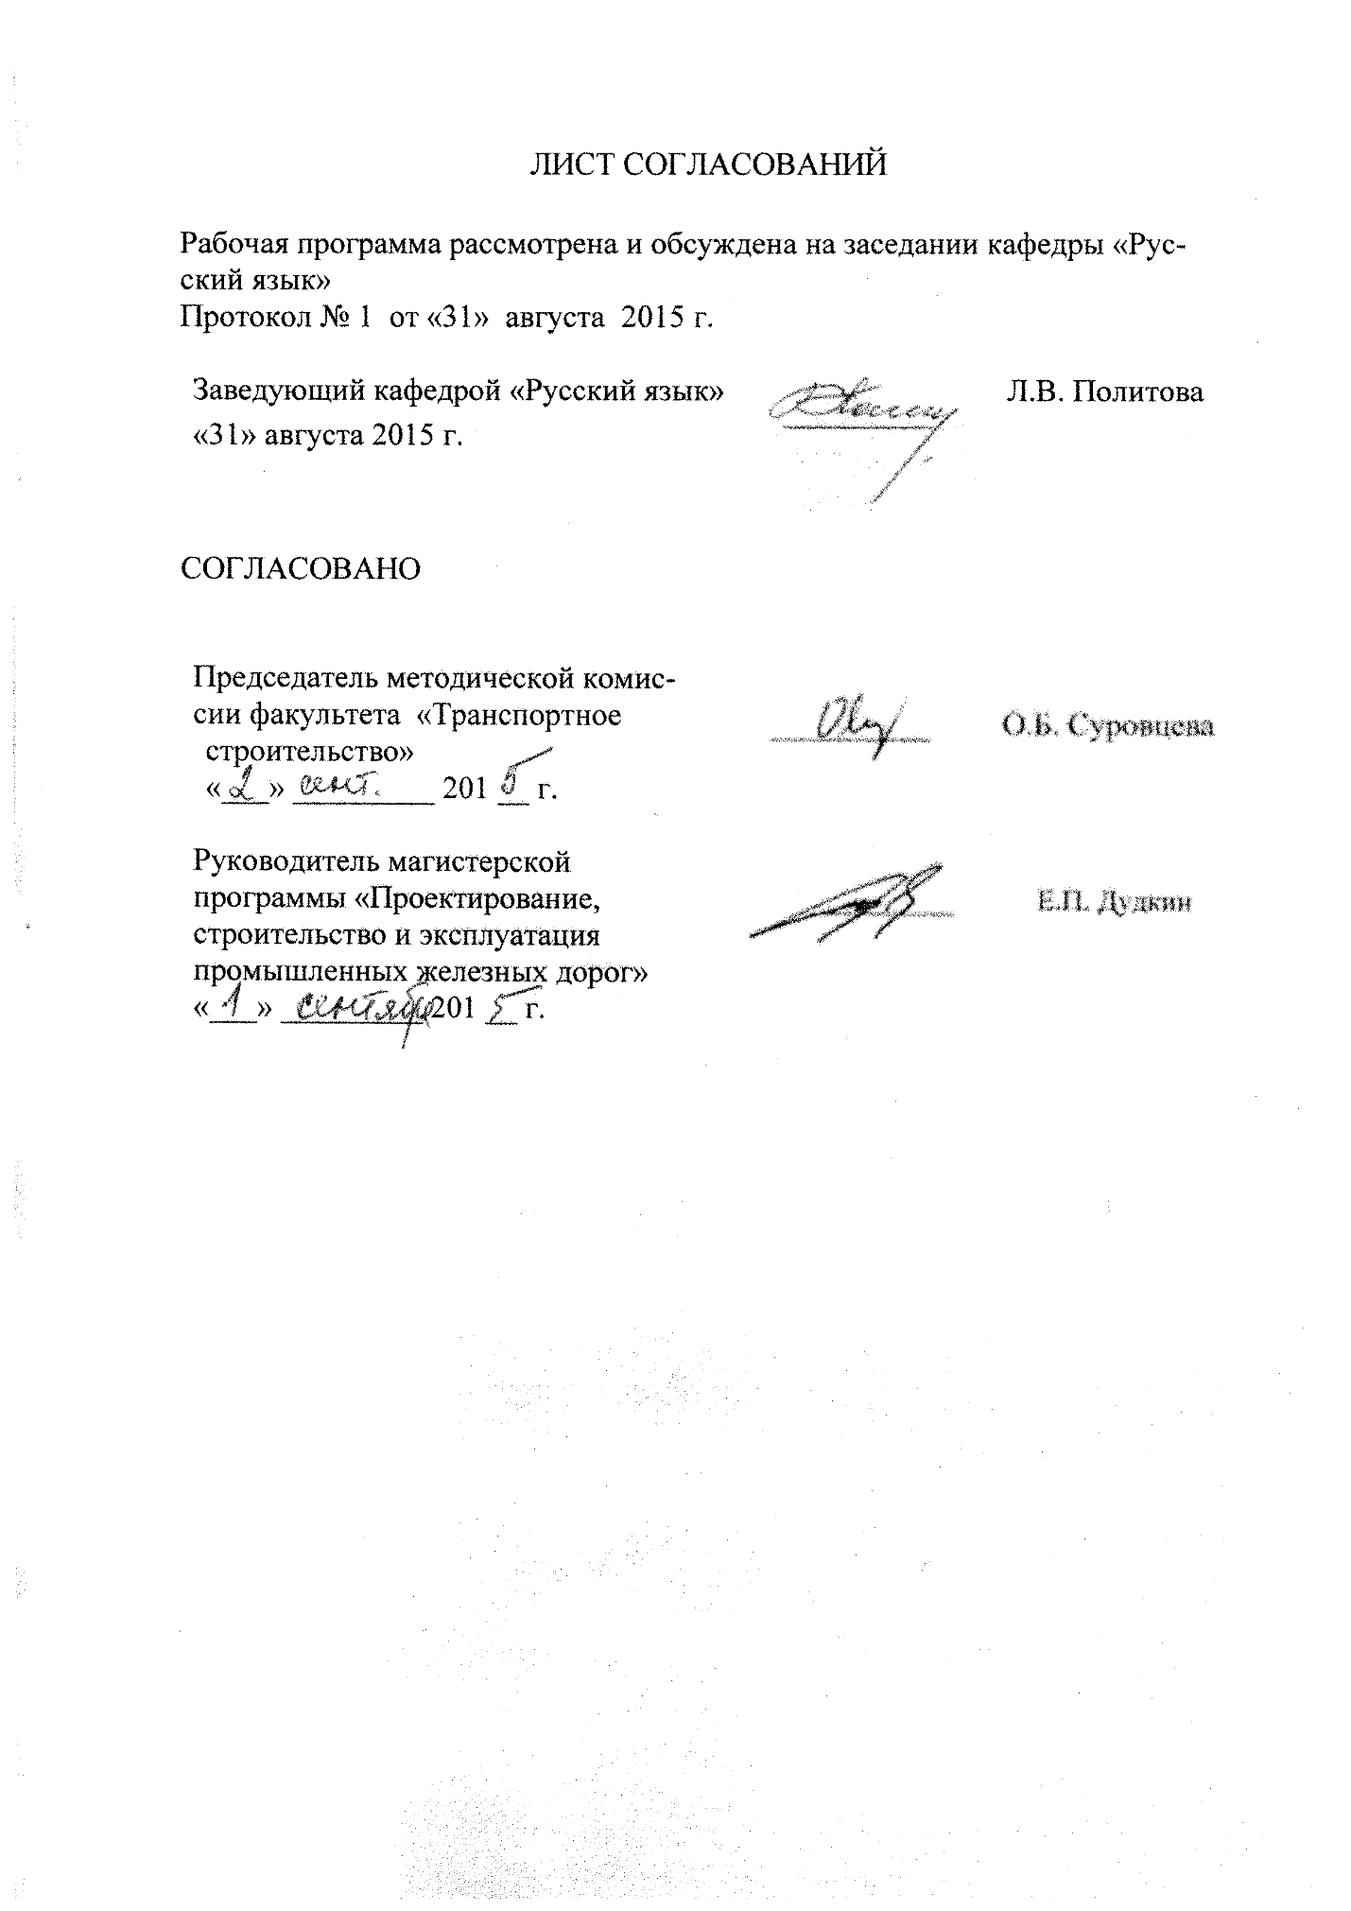

**1. Цели и задачи дисциплины**

Рабочая программа составлена в соответствии с ФГОС, утвержденным «30» октября 2014 г., приказ № 1419 по направлению 08.04.01 «Строительство» для магистерской программы «Проектирование, строительство и эксплуатация промышленных железных дорог» по дисциплине «Риторика».

**Целью** изучения дисциплины «Риторика» является формирование рито­рической компетенции и повышение уровня теоретического и, главным обра­зом, практического владения современным русским языком специали­стами нефилологического профиля, что позволило бы совершенствовать ре­чевую деятельность с целью достижения ее большей эффективности.

Для достижения поставленных целей решаются следующие **задачи**:

* усвоение базовых понятий (красноречие, риторика, ораторское искус­ство, риторический канон, коммуникативная компетенция и др.);
* усвоение современных языковых, социокультурных, риторических зна­ний, необходимых для формирования коммуникативной компетенции буду­щего специалиста (виды общения, вербальные и невербальные средства ком­муникации, коммуникативные барьеры, принципы коммуникационного со­трудничества и т.д.);
* овладение стратегиями и тактиками речевого поведения в различных формах и видах коммуникации (письменные, устные формы и жанры речи; монологический, диалогический, полилогический виды речи).
* повышение уровня культуры речевого поведения в сферах устной и письменной коммуникации;
* формирование риторических умений, необходимых для успешной коммуникации в самых различных сферах (бытовой, правовой, научной, по­литической, социально-государственной).

**2. Перечень планируемых результатов обучения по дисциплине, соотне­сенных с планируемыми результатами освоения основной образова­тельной программы.**

В результате изучения дисциплины обучающийся должен

**ЗНАТЬ:**

* коммуникативные качества хорошей речи;
* нормы современного русского литературного языка;
* речевые ошибки, связанные с нарушениями норм литературного языка;

- основные законы, принципы и правила эффективного общения;

- основные этапы создания речевого произведения (риторический канон);

- закономерности использования риторических приемов и выразитель­ных средств языка в различных сферах речевой деятельности;

- основы риторической аргументации;

- правила ведения конструктивного спора и деловой беседы;

- основные приемы речевого манипулирования общественным созна­нием и приемы их нейтрализации.

**УМЕТЬ:**

- анализировать свою речь и речь собеседника с точки зрения ее норма­тивности и соответствия другим критериям хорошей литературной речи;

- различать и устранять ошибки и недочеты в устной и письменной речи;

- устанавливать речевой контакт и корректировать свое поведение в соот­ветствии с речевой ситуацией профессионального общения и коммуни­кативным намерением;

- выбирать стратегию и тактики общения, адекватные коммуникатив­ной ситуации и коммуникативному намерению;

- преодолевать барьеры общения, строить свою монологическую и диало­гическую речь, руководствуясь правилами эффективного общения;

- аргументированно излагать свою точку зрения;

- вести дискуссию в соответствии с принципами и правилами конструк­тивного спора;

- вести деловую беседу в соответствии с правилами эффективного общения;

- выявлять приемы речевого манипулирования и противостоять им.

**ВЛАДЕТЬ:**

* техникой речи;
* методикой подготовки к публичному выступлению;
* приемами эффективного общения и аргументации;
* словом во всем разнообразии реальных речевых ситуаций;
* навыками создания текстов разнообразной тематики, стиля и формы.

Приобретенные знания, умения, навыки, характеризующие формирование компетенций, осваиваемые в данной дисциплине, позволяют решать профессиональные задачи, приведенные в соответствующем перечне по видам профессиональной деятельности в п. 2.4 общей характеристики основной профессиональной образовательной программы (ОПОП).

Процесс изучения дисциплины направлен на формирование следующих **общепрофессиональных компетенций (ОПК)**:

**ОПК-1** – готовности к коммуникации в устной и письменной формах на русском и иностранном языках для решения задач профессиональной деятельности;

**ОПК-12** – способности оформлять, представлять и докладывать результаты выполненной работы.

Область профессиональной деятельности обучающихся, освоивших данную дисциплину, приведена в п. 2.1 общей характеристики ОПОП.

Объекты профессиональной деятельности обучающихся, освоивших данную дисциплину, приведены в п. 2.2 общей характеристики ОПОП.

**3. Место дисциплины в структуре основной образовательной программы.**

Дисциплина Б1.В.ДВ.1.2 «Риторика» относится к вариативной части и является дисциплиной по выбору обучающегося.

**4. Объем дисциплины и виды учебной работы**

Для очной формы обучения

|  |  |  |
| --- | --- | --- |
| **Вид учебной работы** | **Всего часов** | **Семестры** |
| **1** |
| Аудиторные занятия (всего) | 18 | 18 |
| В том числе: |  |  |
| * лекции (Л) | - | - |
| * практические занятия (ПЗ) * лабораторные работы (ЛР) * контроль самостоятельной работы (КСР) | 18  -  - | 18 |
| -  - |
| Самостоятельная работа (всего) | 54 | 54 |
| Форма контроля знаний | зачет | зачет |
| Общая трудоемкость: час / зач. ед | 72/2 | 72/2 |

Для заочной формы обучения

|  |  |  |
| --- | --- | --- |
| **Вид учебной работы** | **Всего часов** | **курс** |
| **1** |
| Контактная работа (по видам учебных занятий) | 10 | 10 |
| В том числе: |  |  |
| * лекции (Л) | - |  |
| * практические занятия (ПЗ) * лабораторные работы (ЛР) | 10  - | 10 |
| - |
| Самостоятельная работа (СРС) (всего) | 58 | 58 |
| Контроль | 4 | 4 |
| Форма контроля знаний | З | З |
| Общая трудоемкость: час/ зач. ед | 72/2 | 72/2 |

**5. Содержание и структура дисциплины**

**5.1 Содержание дисциплины**

|  |  |  |
| --- | --- | --- |
| **№ п/п** | **Наименование раз­дела дисциплины** | **Содержание раздела** |
| 1 | История становления и развития риторики. За­коны современной об­щей риторики. | Этапы развития риторики. Понятие риторического идеала. Риторический канон. Запоминание и произнесение речи. Неориторика как наука об эффективном речевом обще­нии. Частные риторики. Законы риторики. |
| 2 | Типология речей | Информирующая речь: задачи, этапы. Вспомогательный материал (цифры, примеры, цитаты, наглядные пособия). Эпидейктическая речь. Понятие и разновидности аргу­ментирующей речи. Основные виды аргументов и струк­тура доказательства. Способы и правила аргументации. |
| 3 | Деловая риторика. | Основные характеристики и особенностиделового обще­ния. Психологическая культура делового разговора. Барь­еры в общении и их пре­одоление. Виды делового обще­ния.Конфликт в деловом общении. Типология конфлик­тов. Причины возникновения, структура, динамика кон­фликта, стратегии поведения. Прогнозирование и преду­преждение конфликтов**.** |
| 4 | Спор и беседа. Речевой этикет | Искусство спора. Классификация споров. Полемические приёмы. Ошибки и уловки в споре. Искусство отвечать на вопросы. Виды вопросов. Основы мастерства беседы. Бе­седа и ее разновидности. Виды деловых бесед. Цели и за­дачи деловой беседы. Структурная организация беседы. Роль вопроса в деловой беседе. Беседа как средство раз­решения конфликта. |

**5.2. Разделы дисциплины и виды занятий**

Для очной формы обучения

|  |  |  |  |  |  |
| --- | --- | --- | --- | --- | --- |
| **№ п/п** | **Наименование разделов дисцип­лины** | **Л** | **ПЗ** | **ЛР** | **СРС** |
| 1 | История становления и развития рито­рики. Законы современной общей рито­рики. | - | 4 | - | 14 |
| 2 | Типология речей | - | 4 | - | 14 |
| 3 | Деловая риторика | - | 4 | - | 12 |
| 4 | Спор и беседа. Речевой этикет | - | 6 | - | 14 |
| **Итого** | |  | 18 |  | 54 |

Для заочной формы обучения

|  |  |  |  |  |  |
| --- | --- | --- | --- | --- | --- |
| **№ п/п** | **Наименование разделов дисцип­лины** | **Л** | **ПЗ** | **ЛР** | **СРС** |
| 1 | История становления и развития рито­рики. Законы современной общей рито­рики. | - | 2 | - | 10 |
| 2 | Типология речей |  | 2 |  | 10 |
| 3 | Деловая риторика. | - | 4 | - | 28 |
| 4 | Спор и беседа. Речевой этикет |  | 2 |  | 10 |
| **Итого** | |  | 10 |  | 58 |

**6. Перечень учебно-методического обеспечения для самостоятельной работы обучающихся по дисциплине**

|  |  |  |
| --- | --- | --- |
| **№**  **п/п** | **Наименование раздела** | **Перечень учебно-методического обеспечения** |
| 1 | История становления и развития риторики. Законы современной общей риторики. | 1. Риторика. Электронный дистанционный курс в системе дистанционного обучения ПГУПС (код М_1_УПЛ_РУС_002) http://www.pgups.com  2.  3. Фортунатова Е. Ю. Практическая риторика [Текст] : практическое пособие / Е. Ю. Фортунатова, О. А. Лавро­ва. - Санкт-Петербург : ФГБОУ ВПО ПГУПС. - Ч. 1. - 2014. - 51 с.  4. Фортунатова Е. Ю. Практическая риторика [Текст] : практическое пособие / Е. Ю. Фортунатова, О. А. Лавро­ва. - Санкт-Петербург : ФГБОУ ВПО ПГУПС. - Ч. 2. - 2015. - 42 с. |
| 2 | Типология речей |
| 3 | Деловая риторика |
| 4 | Спор и беседа. Речевой этикет |

**7. Фонд оценочных средств для проведения текущего контроля ус­певае­мости и промежуточной аттестации обучающихся по дисциплине**

Фонд оценочных средств по дисциплине является неотъемлемой частью рабочей программы и представлен отдельным документом, рассмотренным на заседании кафедры и утвержденным заведующим кафедрой.

**8. Перечень основной и дополнительной учебной литературы, норма­тивно-правовой документации и других изданий, необходимых для ос­воения дисциплины.**

**8.1 Перечень основной учебной литературы, необходимой для освоения дисциплины.**

1. Риторика. Электронный дистанционный курс в системе дистанционного обучения ПГУПС (код М_1_УПЛ_РУС_002) <http://www.pgups.com>
2. Культура устной и письменной речи делового человека: справочник, практикум/ Н. С. Водина [и др.]. - 14-е изд.. - М.: Флинта; М: Наука, 2008. - 314 с. (и другие переиздания).
3. Водовозов, В.И. Риторика в литературе и жизни [Электронный ресурс] — Электрон. дан. — Санкт-Петербург : Лань, 2017. — 19 с. — Режим доступа: https://e.lanbook.com/book/96031. — Загл. с экрана.

**8.2 Перечень дополнительной учебной литературы, необходимой для освоения дисциплины.**

* 1. Вербицкая Л.А. Давайте говорить правильно! Трудности современного русского произ­ношения и ударения: краткий словарь-справочник / Л.А.Вербицкая, Н.В.Богданова, Г.Н.Скляревская - 6-с изд., стер. - СПб. : Филологический факуль­тет СП6ГУ ; М. : Изда­тельский центр «Академия», 2008. - 160 с.

1. Культура русской речи [Текст] : Учеб. для вузов / С. И. Виноградов [и др.] ; ред.: Л. К. Граудина, Е. Н. Ширяев. - М. : Норма, 2006. - 549 с. (и другие переиздания).
2. Фортунатова Е. Ю. Практическая риторика [Текст]: практическое пособие / Е. Ю. Форту­натова, О. А. Лаврова. - Санкт-Петербург: ФГБОУ ВПО ПГУПС. - Ч. 1. - 2014. - 51 с.
3. Фортунатова Е. Ю. Практическая риторика [Текст] : практическое пособие / Е. Ю. Фортунатова, О. А. Лаврова. - Санкт-Петербург: ФГБОУ ВПО ПГУПС. - Ч. 2. - 2015. - 42 с.

**8.3 Перечень нормативно-правовой документации, необходимой для освоения дисциплины**

При освоении данной дисциплины нормативно-правовая документация не используется.

**8.4 Другие издания, необходимые для освоения дисциплины**

1. Полякова Е.К. Нормы современного русского литературного языка [Текст]: пособие для самостоятельной работы / Е. К. Полякова, ФБГОУ ВПО ПГУПС. - Изд. испр. и доп. - Санкт-Петербург: ФГБОУ ВПО ПГУПС, 2015. - 59 с.

**9. Перечень ресурсов информационно-телекоммуникационной сети «Интернет», необходимых для освоения дисциплины**

1. Единое окно доступа к образовательным порталам – http:// window.edu.ru/
2. Справочно-информационный портал ГРАМОТА.РУ – русский язык для всех – http://www.gramota.ru/
3. Сайт «Культура письменной речи» – <http://gramma.ru/>
4. Электронно-библиотечная система ibooks.ru [Электронный ресурс]. Режим доступа: http://ibooks.ru/ — Загл. с экрана.
5. Электронно-библиотечная система ЛАНЬ [Электронный ресурс]. Режим доступа: https://e.lanbook.com/books — Загл. с экрана.
6. Словари и энциклопедии на Академике. <http://dic.academic.ru/>
7. Личный кабинет обучающегося и электронная информационно-образовательная среда Петербургского государственного университета путей сообщения Императора Александра I [Электронный ресурс]. Режим доступа: http://sdo.pgups.ru.

**10. Методические указания для обучающихся по освоению дисциплины**

Порядок изучения дисциплины следующий:

1. Освоение разделов дисциплины производится в порядке, приведенном в разделе 5 «Содержание и структура дисциплины». Обучающийся должен освоить все разделы дисциплины с помощью учебно-методического обеспечения, приведенного в разделах 6, 8 и 9 рабочей программы.
2. Для формирования компетенций обучающийся должен представить выполненные типовые контрольные задания или иные материалы, необходимые для оценки знаний, умений и навыков, предусмотренные текущим контролем (см. фонд оценочных средств по дисциплине).
3. По итогам текущего контроля по дисциплине обучающийся должен пройти промежуточную аттестацию (см. фонд оценочных средств по дисциплине).

**11. Перечень информационных технологий, используемых при осуществлении образовательного процесса по дисциплине, включая перечень программного обеспечения и информационных справочных систем**

Перечень информационных технологий, используемых при осуществлении образовательного процесса по дисциплине:

* технические средства (компьютерная техника, наборы демонстрационного оборудования);
* методы обучения с использованием информационных технологий (демонстрация мультимедийных материалов и т.д.);
* электронная информационно-образовательная среда Петербургского государственного университета путей сообщения Императора Александра I [Электронный ресурс]. Режим доступа: http://sdo.pgups.ru.

Дисциплина обеспечена необходимым комплектом лицензионного программного обеспечения, установленного на технических средствах, размещенных в специальных помещениях и помещениях для самостоятельной работы: операционная система Windows, MS Office.

**12. Описание материально-технической базы, необходимой для осуществления образовательного процесса по дисциплине**

Материально-техническая база обеспечивает проведение всех видов учебных занятий, предусмотренных учебным планом по направлению подготовки 08.04.01 «Строительство» для магистерской программы «Организация строительства высокоскоростных железнодорожных магистралей», и соответствует действующим санитарным и противопожарным нормам и правилам.

Она содержит:

* помещения для проведения практических занятий (занятий семинарского типа), укомплектованных специализированной учебной мебелью и техническими средствами обучения, служащими для представления учебной информации большой аудитории (маркерной доской, мультимедийным проектором и другими информационно-демонстрационными средствами). В случае отсутствия в аудитории технических средств обучения для предоставления учебной информации используется переносной проектор и маркерная доска (стена).
* помещения для проведения групповых и индивидуальных консультаций;
* помещения для проведения текущего контроля и промежуточной аттестации;
* помещения для самостоятельной работы оснащены компьютерной техникой с возможностью подключения к сети "Интернет" с обеспечением доступа в электронную информационно-образовательную среду.

|  |  |  |
| --- | --- | --- |
| Разработчик программы, доцент |  | Е.Ю. Фортунатова |

«31» августа 2015 г.